|  |  |  |  |
| --- | --- | --- | --- |
|  | **Comisión Legal de Cuentas** |  | |
| **Periodo Constitucional 2022 - 2026**  **Legislatura 2025 - 2026** | CÓDIGO | CLC. 3.9 1707 - 25 |
| VERSIÓN | 01-2016 |
| PÁGINA | **1** |

Bogotá, 9 de septiembre de 2025

Brigadier General (R)

**JOSÉ HENRY PINTO RODRÍGUEZ**

Director General

U.A.E. de la Aeronáutica Civil

Av. Calle 26 No.103-15

Bogotá, D.C.

Respetado Doctor Pinto:

De conformidad con lo establecido en el inciso primero del parágrafo del artículo 310 de la Ley 5ª de 1992 ‘‘Orgánica del Reglamento del Congreso” y con el fin de garantizar el debido proceso: *“La Comisión antes de enviar el proyecto de resolución de fenecimiento, fijará un plazo prudencial para que los responsables según la Ley, contesten los cargos que resulten del examen”* y en los términos improrrogables de los artículos 258 y 259 de la misma ley (5 días calendario).

El presente requerimiento que realiza la Comisión es para las entidades del nivel nacional que de acuerdo con el Informe sobre la Cuenta General del Presupuesto y del Tesoro y del informe de Auditoría al Estado de Situación Financiera (Balance General) de la Nación presentados por la Contraloría General de la República obtuvieron ***Dictamen de no Razonabilidad en la ejecución presupuestal, dictamen a los estados financieros con Negación o Abstención de opinión, control interno financiero con deficiencias o ineficiente y No Fenecimiento de la Cuenta Fiscal y observaciones de la Comisión Legal de Cuentas de la Cámara de Representantes*** a 31 de diciembre de 2024 y que impactaron la razonabilidad de las Finanzas del Estado para esta vigencia.

**En cada punto se deben dar las explicaciones correspondientes y las actividades desarrolladas por su administración (gestión y depuración) para corregir los hallazgos de la Contraloría General de la República y las observaciones de la Comisión Legal de cuentas, con el fin de tener en el corto plazo la razonabilidad debida en los informes financieros de su entidad.**

# 1.- OPINIÓN PRESUPUESTAL, CALIFICACIÓN DEL SISTEMA DE CONTROL INTERNO FINANCIERO Y NO FENECIMIENTO DE LA CUENTA FISCAL POR PARTE DE LA CONTRALORÍA GENERAL DE LA REPÚBLICA VIGENCIA FISCAL 2024.

|  |  |  |  |  |
| --- | --- | --- | --- | --- |
| **EMPRESA, ENTIDAD, FONDO Y PATRIMONIO AUTÓNOMO DEL NIVEL NACIONAL** | **OPINÓN EJECUCIÓN PRESUPUESTAL SEGÚN LA CGR 2024** | **0PINIÓN CONTABLE SEGÚN LA**  **CGR**  **2024** | **EVALUACIÓN CONTROL INTERNO FINANCIERO SEGÚN LA**  **CGR**  **2024** | **FENECIMIENTO DE LA CUENTA FISCAL POR PARTE DE LA CGR**  **2024** |
| **U.A.E. DE LA AERONÁUTICA CIVIL - AEROCIVIL.** | **NO**  **RAZONABLE** |  | **CON**  **DEFICIENCIAS** | **NO SE**  **FENECE** |

**2.- INFORME CUENTA GENERAL DEL PRESUPUESTO Y DEL TESORO VIGENCIA FISCAL 20243. Fuente: Contraloría General de la República.**

|  |  |  |  |  |
| --- | --- | --- | --- | --- |
| **UNIDAD EJECUTORA: UNIDAD ADMINISTRATIVA ESPECIAL DE LA AERONÁUTICA CIVIL** | | | | |
| **Código:** 24-12-00 | | **Sector:** 09 Transporte | | |
| **OPINIÓN PRESUPUESTAL: NO RAZONABLE** | | **FENECE LA CUENTA FISCAL: NO** | | |
| Relación hallazgos | | | | |
| A=Administrativo D=Disciplinario P=Penal F=Fiscal SI= Sin Incidencia | | | | |
| **No.** | **Hecho** | | **$** | **CON** |
| 138 | Deficiencias en los controles establecidos en el proceso Presupuestal de la AEROCIVIL para el registro de las obligaciones presupuestales debido a que se están imputando al presupuesto gastos que no cumplen la normatividad para su reconocimiento como obligación presupuestal. | | 2.416.374.888,00 | D |
| 139 | Deficiencias en los controles establecidos en el proceso Presupuestal de la AEROCIVIL para el registro de los ingresos presupuestales y sus ajustes, debido a que se están incluyendo en el presupuesto ingresos que no corresponden a la entidad. | | 27.832.018.970,00 | D |
| 140 | "Deficiencias en la gestión contractual y presupuestal los hechos o situaciones presentadas como justificación eran previsibles y no se constituyen como eventos de fuerza mayor o caso fortuito. Debilidades y deficiencias en las etapas de planeación y ejecución del contrato." | | 38.850.270.152,00 | D |
| 141 | "Deficiencias en la gestión contractual y presupuestal, toda vez que los hechos o situaciones presentadas como justificación eran previsibles y no se constituyen como eventos de fuerza mayor o caso fortuito. Debilidades y deficiencias en las etapas de planeación y ejecución del contrato." | | 48.485.170.605,00 | D |

# 

# 3.- OBSERVACIONES FORMULADAS POR LA COMISIÓN LEGAL DE CUENTAS A LA INFORMACIÓN PRESENTADA POR LA AEROCIVIL EN MATERIA PRESUPUESTAL, CONTABLE, CONTROL INTERNO CONTABLE Y CUMPLIMIENTO DEL PLAN DE MEJORAMIENTO PARA LA VIGENCIA FISCAL 2024.

**149.- U.A.E. AERONAUTICA CIVIL - AEROCIVIL.**

**A.- DE ORDEN PRESUPUESTAL.**

**- Comportamiento Ejecución Presupuestal 2024.** (cifras en miles de pesos).

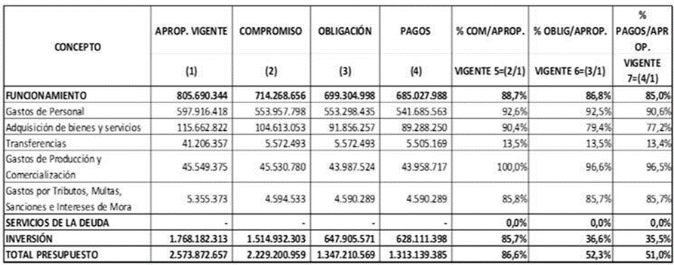

**- Pérdidas de Apropiación en la vigencia 2024.** (Cifras en miles de pesos).

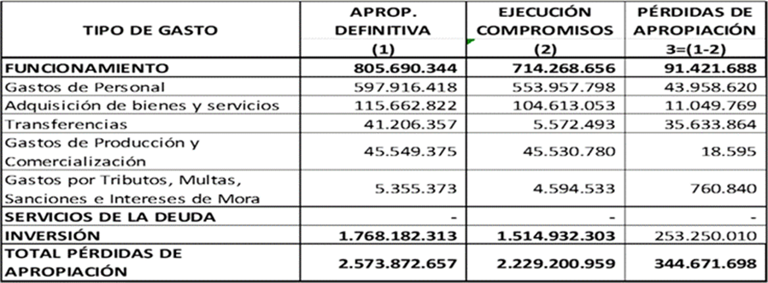

**- Rezago Presupuestal constituido a 31 de diciembre de 2024.** (Cifras en miles de pesos.

|  |  |
| --- | --- |
| Reservas presupuestales constituidas a 31 de diciembre de 2024 | 881.990.390 |
| Cuentas por pagar constituidas a 31 de diciembre de 2024 | 34.071.184 |
| **TOTAL REZAGO PRESUPUESTAL CONSTITUIDO A 31 DE DICIEMBRE DE 2023** | **916.061.574** |

**NOTA:** De acuerdo a esta auditoría, en la tabla anterior el total de rezago presupuestal constituido debe ser a 31 de diciembre de 2024 y no a 31 de diciembre de 2023, como lo indica la entidad.

**- ¿Para la vigencia fiscal 2024, su entidad dio cumplimiento a lo establecido en el artículo 78 del Decreto Ley 111 de 1996 sobre el límite para constituir reservas para gastos de funcionamiento del 2% y para gastos de inversión del 15%?**

**La entidad informa:** En lo que se refiere a gastos de inversión que se constituyó en reserva $867.026.732, valor equivalente al 49% de la apropiación asignada no se cumplió el límite del 15%. Lo anterior, debido a que por la complejidad de los proyectos a implementar se requirió de la aprobación de vigencias futuras, las cuales fueron aprobadas a finales de octubre y en el mes de noviembre respectivamente, por lo cual se adelantaron los procesos contractuales, adjudicándose así en el mes de diciembre y en cumplimiento a lo establecido en el artículo 89 del decreto 111 de 1996 se constituyeron las reservas presupuestales.

**- Rezago presupuestal constituido a 31 de diciembre de 2023** (Reservas presupuestales más cuentas por pagar) **y ejecutado a 31 de diciembre de 2024.** (Cifras en miles de pesos).

|  |  |  |  |
| --- | --- | --- | --- |
| **DESCRIPCIÓN** | **REZAGO PRESUPUESTAL CONSTITUIDO**  **a 31-12-2023** | **REZAGO PRESUPUESTAL 2023 EJECUTADO**  **A 31-12-2024** | **% de EJECUCIÓN REZAGO PRESUPUESTAL 2023**  **a 31-12-2024** |
| Reservas Presupuestales 2023 | 497.645.386 | 372.400.141 | 74.8% |
| Cuentas por Pagar 2023 | 35.647.567 | 35.647.567 | 100% |
| **TOTAL REZAGO PRESUPUESTAL CONSTITUIDO EN 2022 Y EJECUTADO EN 2023** | **533.292.954** | **408.047.708** | **76.5%** |

**NOTA:** De acuerdo a esta auditoría, la entidad indica equivocadamente el total de rezago presupuestal como el constituido en 2022 y ejecutado en 2023; cuando de acuerdo al enunciado, corresponde al constituido en 2023 y ejecutado en 2024.

**La entidad informa**: Es de aclarar que durante la vigencia 2024, no fue posible realizar el pago de $109.157.526 mil pesos amparados con recursos nación, por disposición del gobierno nacional con el recorte del cupo de PAC del rezago 2024, equivalente al 22% de las reservas constituidas; se cancelaron reservas presupuestales por no ejecución equivalente al 3% del valor constituido.

**- La entidad informa que, a 31 de diciembre de 2024, presento las siguientes limitaciones en el Sistema Integrado de Información Financiera SIIF II Nación.**

**De las Notas a los Estados Financieros.**

**Limitaciones operativas.** La Unidad Administrativa Especial de Aeronáutica Civil utiliza el sistema auxiliar de la contabilidad JDEdwards para la gestión, administración y control de los bienes, facturación, recaudo y cartera y aun no se cuenta con las funcionalidades de interoperabilidad que ayuden a integrar el sistema de información auxiliar con el SIIF Nación, por lo tanto, con la funcionalidad de comprobantes manuales y con ayuda de reportes diseñados para extraer la información del aplicativo auxiliar se cargar a SIIF Nación.

**B.- DE ORDEN CONTABLE.**

**-Una vez revisados los estados financieros, las notas (Revelaciones) a los estados financieros y el informe sobre saldos y movimientos se encontraron las siguientes cuentas con sus respectivos saldos, así:**

|  |  |  |
| --- | --- | --- |
| **CÓDIGO** | **NOMBRE CUENTA** | **SALDO A**  **31/12/2024**  **(Pesos)** |
| **310902** | Pérdidas o déficits acumulados | **(180.186.763.071.98)** |
| **131102** | Multas y sanciones | **8.382.160.921.00** |
| **138500** | Cuentas por cobrar de difícil recaudo | **16.600.584.939.00** |
| **138600** | Deterioro de las cuentas por cobrar | **(20.698.469.786.00)** |
| **160504** | Terrenos pendientes de legalizar | **10.577.705.291.00** |
| **163700** | Propiedades planta y equipos no explotados | **20.401.661.409.00** |
| **190603** | Avances para viáticos y gastos de viaje | **39.286.379.68** |
| **242411** | Embargos judiciales | **86.355.081.00** |
| **836100** | Responsabilidades en proceso | **221.828.851.00** |
| **912000** | Litigios y mecanismos alternativos de solución de conflictos | **495.895.351.443.46** |

**- Saldos a 31 de diciembre de 2024 de la SUBCUENTA OTROS 000090:**

|  |  |  |
| --- | --- | --- |
| **CÓDIGO** | **NOMBRE CUENTA** | **SALDO A**  **31/12/2024**  **(Pesos)** |
| **138490** | **Otras cuentas por cobrar** | **24.334.167.441.00** |
| **138590** | **Otras cuentas por cobrar de difícil recaudo** | **15.599.449.270.00** |
| **138690** | **Otras cuentas por cobrar (Deterioro)** | **(18.094.183.732.00)** |
| **168390** | **Otras propiedades planta y equipo en concesión** | **410.259.862.00** |
| **240790** | **Otros recursos a favor de terceros** | **835.976.773.00** |
| **242490** | **Otros descuentos de nómina** | **2.950.502.00** |
| **243690** | **Otras retenciones** | **1.702.247.794.00** |
| **480290** | **Otros ingresos financieros** | **1.061.753.224.00** |
| **480890** | **Otros ingresos diversos** | **2.691.431.730.48** |
| **510790** | **Otras primas** | **64.207.699.854.79** |
| **510890** | **Otros gastos de personal diversos** | **45.429.764.00** |
| **511190** | **Otros gastos generales** | **1.292.170.00** |
| **534790** | **Otras cuentas por cobrar** | **2.102.639.784.00** |
| **572290** | **Otras operaciones sin flujo de efectivo** | **139.481.896.558.00** |
| **589090** | **Otros gastos diversos** | **14.150.464.11** |
| **831590** | **Otros bienes y derechos retirados** | **20.198.829.204.00** |
| **839090** | **Otras cuentas deudoras de control** | **39.919.879.416.77** |
| **890590** | **Otros activos contingentes por contra** | **(8.574.197.275.62)** |
| **891590** | **Otras cuentas deudoras de control por contra** | **(39.919.879.416.77)** |

**NOTA 7. CUENTAS POR COBRAR.**

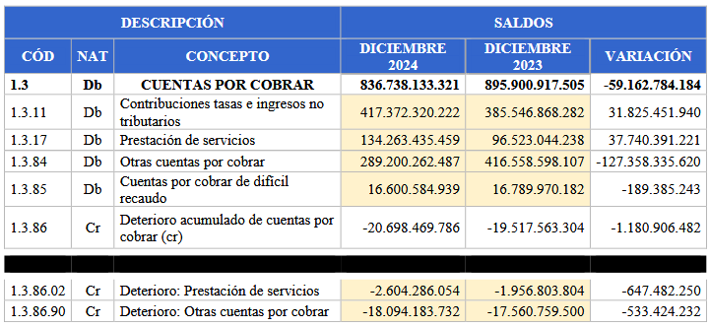

**7.22 CUENTAS POR COBRAR DE DIFICIL RECAUDO.**

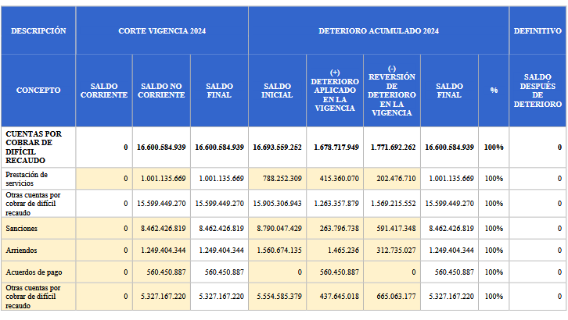

En este elemento se relacionan las deudas que son desplazadas por acumular edades de cartera superiores a 730 días, clasificadas en Prestación de servicios aeronáuticos y aeroportuarios y en Otras cuentas por cobrar de difícil recaudo; en estas últimas el valor más importante está representado por las multas en cuantía de $8.462.426.819 pesos, y los anticipos a contratos pendientes por legalizar por valor de $5.322.983.164 pesos.

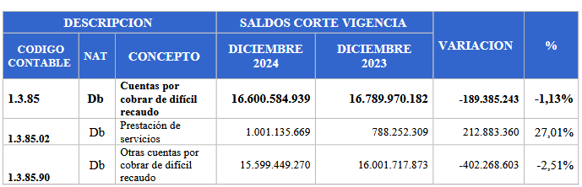

La variación neta de -1,13% en el elemento 1385 Cuentas por cobrar de difícil recaudo obedece a la baja en cuentas por cobrar de difícil recaudo con antigüedad superior a dos años, que afecta directamente el saldo de esta cuenta. En cumplimiento de la Resolución 03068 de diciembre 27 de 2024, con la cual se declaró la depuración contable y retiro de los Estados Financieros de sanciones por $529.131.67 pesos, arriendos por $102.780.425 pesos, y otras por $41.838.095 pesos.

A continuación, presentamos los saldos del difícil recaudo por concepto:

**1.3.85.02 Prestación de Servicios**

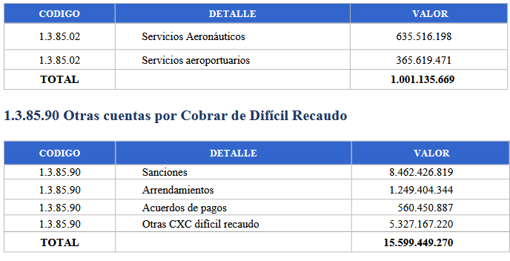

**1.3.85.90 Otras cuentas por Cobrar de Difícil Recaudo.**



**1.3.86 Deterioro Cuentas por Cobrar.**

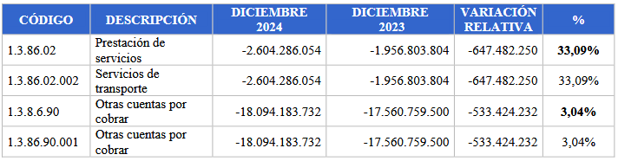

**7.24 CUENTAS POR COBRAR VENCIDAS NO DETERIORADAS.**

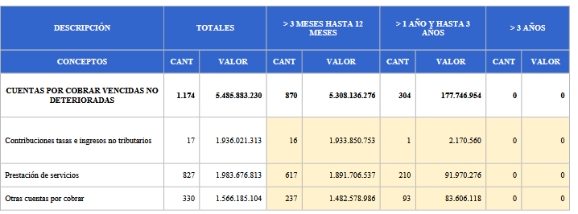

Las cuentas por cobrar vencidas a las que no se le aplico deterioro corresponden a la deuda con vencimiento entre 1 día y 180 días y a la deuda con mora entre 181 días y 729 días cuyo monto no superó los 5 SMMLV, de conformidad con lo establecido en el Manual de Políticas Contables.

**BAJA EN CUENTAS POR COBRAR.** Mediante Resolución 03068 de diciembre 27 de 2024 se declara la Depuración contable y consecuente retiro de los Estados Financieros, de acuerdo con los reportes presentados en el Comité Técnico de Sostenibilidad Contable por el Grupo de Cartera con 10 expedientes de cobro por valor de $641.046.432 pesos y 15 terceros con obligaciones en dólares por valor USD $182,87 y se ordena dar de baja atendiendo las directrices formuladas y definidas para este fin.

Los servicios objeto de castigo corresponden a servicios aeronáuticos y aeroportuarios, sanciones administrativas, arrendamiento operativo y se ordena el retiro de estas junto con la terminación de los procesos de cobro coactivo.

**NOTA 10. PROPIEDAD PLANTA Y EQUIPO.**

**1605 terrenos.**

**160504 terrenos pendientes de legalizar:** Se registró un saldo por valor de $10.577.705.291 pesos, comparado con el saldo de diciembre 2023, representó un incremento del 100%. El cual obedece a la adquisición de tres terrenos para el aeropuerto embrujo de providencia por valor de $933.334.999 pesos, a la adquisición de tres terrenos para la ampliación del aeropuerto de Ipiales de Nariño por valor de $57.447.930 pesos, a la adquisición de cuatro terrenos para la ampliación del aeropuerto de Riohacha por valor $3.908.340.510 pesos, la adquisición de cuatro terrenos para la ampliación del aeropuerto de Mitú por valor de $1.294.498.871 pesos, a la adquisición del predio perteneciente a la Armada Nacional en el Municipio de Tumaco para la ampliación del aeropuerto la Florida por valor de $4.346.324.650 pesos, a la compra de dos terrenos para la ampliación del aeropuerto de Bucaramanga por valor de $37.758.331 pesos, estos terrenos se encuentran en etapa final de legalización ante la oficina de notariado y registro para que queden a nombre de la aeronáutica civil.

**NOTA 16. OTROS DERECHOS Y GARANTIAS.**

**1.9.09.03 Depósitos entregados en garantía – Depósitos judiciales:** Con corte a diciembre de 2024, se registra un saldo por valor de $13.434.807.116 pesos, que comparado con el saldo a corte de diciembre de 2023 representando una variación positiva de $9.203.937.530 pesos, correspondiente al ingreso de 4 procesos nuevos de expropiación por la suma de $8.803.218.233 pesos, abono a un proceso existente por $513.111.964 pesos, y el reintegro de dos valores embargados a la Entidad por $58.581.719 pesos.

**NOTA 21. CUENTAS POR PAGAR.**

**2.1.1.10 Créditos Judiciales – Sentencias:** A 31 de diciembre de 2024, quedo un saldo por pagar de $117.032.431 pesos, por sentencia desfavorable para la entidad y a favor del Consorcio Bombas CGAC y sentencia por reparación directa a favor de Herederos de la señora Rosalinda Bedoya y otros.

**NOTA 23. PROVISIONES.**

**23.1. Litigios y demandas**: Las provisiones comprenden las obligaciones originadas por litigios y demandas en contra de la entidad estableciendo el cálculo contable de los procesos judiciales, las conciliaciones y trámites arbitrales en la metodología del reconocimiento del valor técnico.

Cuando se establezca que la obligación es probable, es porque la probabilidad de pérdida del proceso es más del 50%, y la calificación del riesgo estaría clasificada con ALTO y deberá constituirse el valor de la provisión contable.

El saldo a diciembre 31 de 2024 es de $218.313.952.758 pesos, correspondientes a procesos calificados en ALTO RIESGO

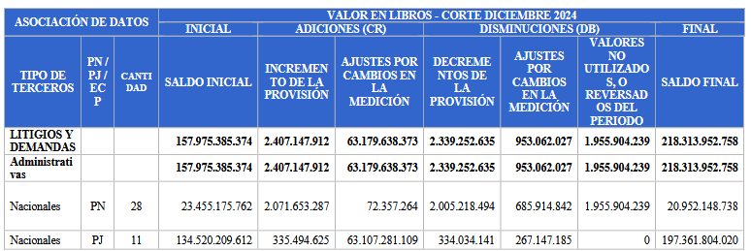

**NOTA 25. ACTIVOS Y PASIVOS CONTINGENTES.**

**25.2. Pasivos contingentes- Litigios y mecanismos alternativos de solución de conflictos:** Por valor de $495.895.351.443, corresponden a una obligación posible surgida a raíz de sucesos pasados, cuya existencia quedará confirmada solo si llegan a ocurrir o si no llegan a ocurrir uno o más sucesos futuros inciertos que no estén enteramente bajo el control de la entidad.

**25.2.1 Revelaciones generales.**

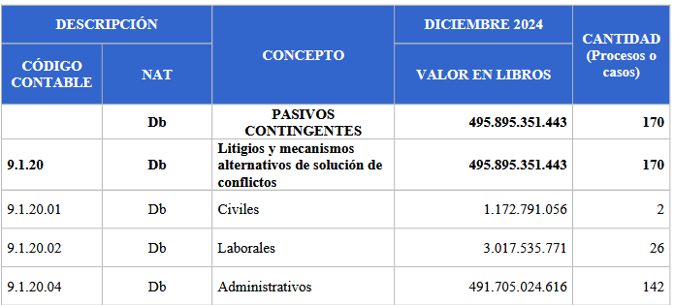

**-Boletín de Deudores Morosos del Estado - BDME, enviado por su entidad a la Contaduría General de la Nación con corte al día 30 de noviembre de 2024, favor informar lo siguiente:**

**Deudores Morosos del Estado del Nivel Nacional**

**Noviembre 30 de 2024**

**Cifras en miles de millones de pesos**

|  |  |  |
| --- | --- | --- |
| **DEUDORES MOROSOS DEL ESTADO POR TIPO DE PERSONA**  **NIVEL NACIONAL** | **N° DE PERSONAS** | **VALOR TOTAL POR TIPO DE PERSONA**  **DEUDORES MOROSOS DEL ESTADO**  **NIVEL NACIONAL** |
| **NATURALES** | 63 | $1.390.572.758 |
| **JURIDICAS** | 116 | $36.016.917.565 |
| **GRAN TOTAL BDME PERSONAS NATURALES MÁS JURÍDICAS A 30 DE NOVIEMBRE DE 2024** | **179** | **$ 37.407.490.323** |

**- CORRECCIÓN DE ERRORES DEL PERIODO CONTABLE ANTERIOR.**

**De informe presentado por la entidad sobre corrección de errores a 31 de diciembre de 2024, retomamos lo siguiente:**

Al respecto, se realizaron ajustes que afectaron la cuenta de corrección de errores de vigencias anteriores en procura del aseguramiento de la calidad de la información del proceso contable y de acuerdo con los lineamientos de la Contaduría General de la Nación, relacionados con:

- Reconocimiento de activos, depreciaciones y amortización del pasivo diferido de las inversiones realizadas por los concesionarios de AEROCALI (Aeropuerto de Cali), de SACSA (aeropuerto de Cartagena), Grupo Aeroportuario del Caribe (Aeropuerto barranquilla), Aeropuertos de Oriente (Cúcuta, Bucaramanga, Riohacha, Valledupar) y OACN Centro Norte (Rionegro, Montería, Quibdó, Corozal) y otros ajustes menores.

El impacto neto de estos registros produjo un incremento en el patrimonio por $157.718 millones.

**- DEPURACIÓN DE OPERACIONES RECÍPROCAS.**

**Del informe presentado por la entidad sobre la depuración por debajo del 100% de las operaciones recíprocas a 31 de diciembre de 2024, retomamos lo siguiente:**

La Aeronáutica Civil ha realizado la depuración de las partidas conciliatorias de operaciones recíprocas con las demás entidades públicas, siempre mejorando la calidad de la información financiera reportada a la Contaduría General de la Nación, no obstante, no fueron depuradas al 100% principalmente por los momentos de devengo o causación en cada una de las entidades.

Con el fin de minimizar los saldos por conciliar, la entidad ha utilizado estrategias como la circularización, contacto directo con niveles jerárquicos que apoyen y direccionan estos procesos, mesas de trabajo y de acuerdo con los análisis y revisiones, se realizan los ajustes correspondientes a que haya lugar.

**C.-** **INFORME DE LA AUTOCALIFICACIÓN DEL SISTEMA DE CONTROL INTERNO CONTABLE:**

|  |  |
| --- | --- |
| **AUTOCALIFICACIÓN** | **3.95** |

**Del informe enviado retomamos lo siguiente:**

|  |  |
| --- | --- |
| **N°** | **DEBILIDADES** |
| **1** | Las áreas generadoras de información contable no garantizan completitud y oportunidad en su captura y remisión al área contable, como es el caso de la facturación de arrendamientos y los sobrevuelos. |
| **2** | Se evidenciaron debilidades que impactan en la evaluación cuantitativa, por cuanto se presentan cifras que no han sido depuradas como es el caso de la cartera de difícil cobro, así como bienes muebles inservibles no dados de baja o en uso totalmente depreciados y no repotenciados. |
| **3** | En la definición de los riesgos del proceso contable, no se tienen en cuenta las causas de los hallazgos recurrentes formulados por la CGR para ser analizados, gestionados, actualizar los existente o definir nuevos riesgos que permitan implementar controles y lograr el mejoramiento continuo. |
| **4** | Verificado en la página web de la Entidad, link https://www.aerocivil.gov.co/aerocivil/talento-humano/planes-DGH la ejecución y seguimiento efectuado al PIC de la vigencia 2024, se pudo establecer que no se programaron capacitaciones específicas para el área contable y sólo se registra en la página web de la Entidad el seguimiento del segundo trimestre de la vigencia. |
| **5** | La información financiera presentada en la rendición de cuentas de la vigencia 2024, no evidencia la presentación de notas explicativas para un mejor entendimiento por parte de estos usuarios. |

**Del citado informe retomamos las siguientes recomendaciones:**

|  |  |
| --- | --- |
| **N°** | **RECOMENDACIONES** |
| **1** | A las áreas generadoras de la información contable, dar tratamiento a los hallazgos formulados con ocasión de la evaluación realizada por parte de la Oficina de Control Interno durante la vigencia 2024, generando acciones correctivas y preventivas que garanticen un mejoramiento continuo al Sistema de Control Interno Contable. |
| **2** | Al proceso de Gestión Humana y Proceso de Gestión Financiera: Dentro del plan institucional de capacitación garantizar para los servidores involucrados en el proceso contable a nivel nacional, formación que propenda por la actualización permanente y el fortalecimiento de sus competencias. |
| **3** | A la Alta Gerencia: Presentar los Estados Financieros en las audiencias públicas de rendición de cuentas, junto con las notas explicativas para facilitar la comprensión de la información contable por parte de estos usuarios. |

**NOTA: LA ENTIDAD ENVIA LA MATRIZ DE AUTOEVALUACIÓN DEL SISTEMA DE CONTROL INTERNO CONTABLE CON ACTIVIDADES DE CONTROL REALIZADAS EN FORMA PARCIAL Y OTRAS SIMPLEMENTE INFORMAN QUE NO SE REALIZARON.**

# D.- SEGUIMIENTO AL PLAN O PLANES DE MEJORAMIENTO SUSCRITOS CON LA CGR A 31 DE DICIEMBRE DE 2024:

|  |  |  |  |  |
| --- | --- | --- | --- | --- |
| TOTAL, HALLAZGOS SEGÚN LACGR | TOTAL, DE METAS PROPUESTAS PARA SUBSANAR LOS HALLAZGOS FORMULADOS POR LA CGR | TOTAL, DE METAS CUMPLIDASA 31/12/2024 | CUMPLIMIENTO DEL PLAN EN %A 31/12/2024 | AVANCE DEL PLAN EN %A 31/12/2024 |
| 784 | 1392 | 1243 | 97.93% | 83.60% |

**Así las cosas, le solicitamos remitir en forma precisa y en el formato establecido, la información solicitada por esta Comisión. Cada archivo deberá ser entregado en formato WORD (para ser incluido en la Resolución de Fenecimiento), en PDF mediante memoria USB y mediante documento físico (el cual será indispensable conservar ante cualquier eventual investigación administrativa, fiscal, disciplinaria o penal a que haya lugar por parte de los organismos de control).**

**La información solicitada debe radicarse en la oficina de correspondencia de la Cámara de Representantes, la cual funciona de lunes a viernes de 08:30 a. m. a 04:30 PM o enviarse a la siguiente dirección: “Comisión Legal de Cuentas Cámara de Representantes Carrera 7ª Nº 8 – 68 Edificio Nuevo del Congreso - Bogotá D.C”. Así mismo debe remitirse electrónicamente al correo** [**comision.legal**](mailto:comision.legal)**@camara.gov.co (sin obviar la radicación física del documento). Para solicitar información o aclaración favor comunicarse con la secretaria general de la Comisión al teléfono celular 313 2169167 o a los fijos 601 8770720 extensión 4031 y 4036 y/o con la Unidad de Auditoría Interna de la Comisión Legal de Cuentas de la Cámara de Representantes al teléfono en Bogotá: 601 8770720 extensiones 3351 y 3349 o al correo** [**fabian.trujillo@camara.gov.co**](mailto:fabian.trujillo@camara.gov.co)

**El término de cinco (5) días calendario que establece el artículo 258 de la Ley 5 de 1992 para dar respuesta al presente requerimiento es IMPRORROGABLE.**

**NOTA FINAL:** De acuerdo con la Proposición N°026 del 27 agosto de 2025, usted será citado al pleno de la Comisión o a subcomisión de seguimiento para que personalmente de las explicaciones del caso en fecha y hora que fije la Mesa Directiva de la Comisión**.**

Atentamente,

*Original firmado*

**VICTOR ANDRÉS TOVAR TRUJILLO**

**Secretario General**

**Comisión Legal de Cuentas**

**Cámara de Representantes**

**Carrera 7ª Nº 8 – 68 Edificio Nuevo del Congreso**

**Bogotá D.C.**